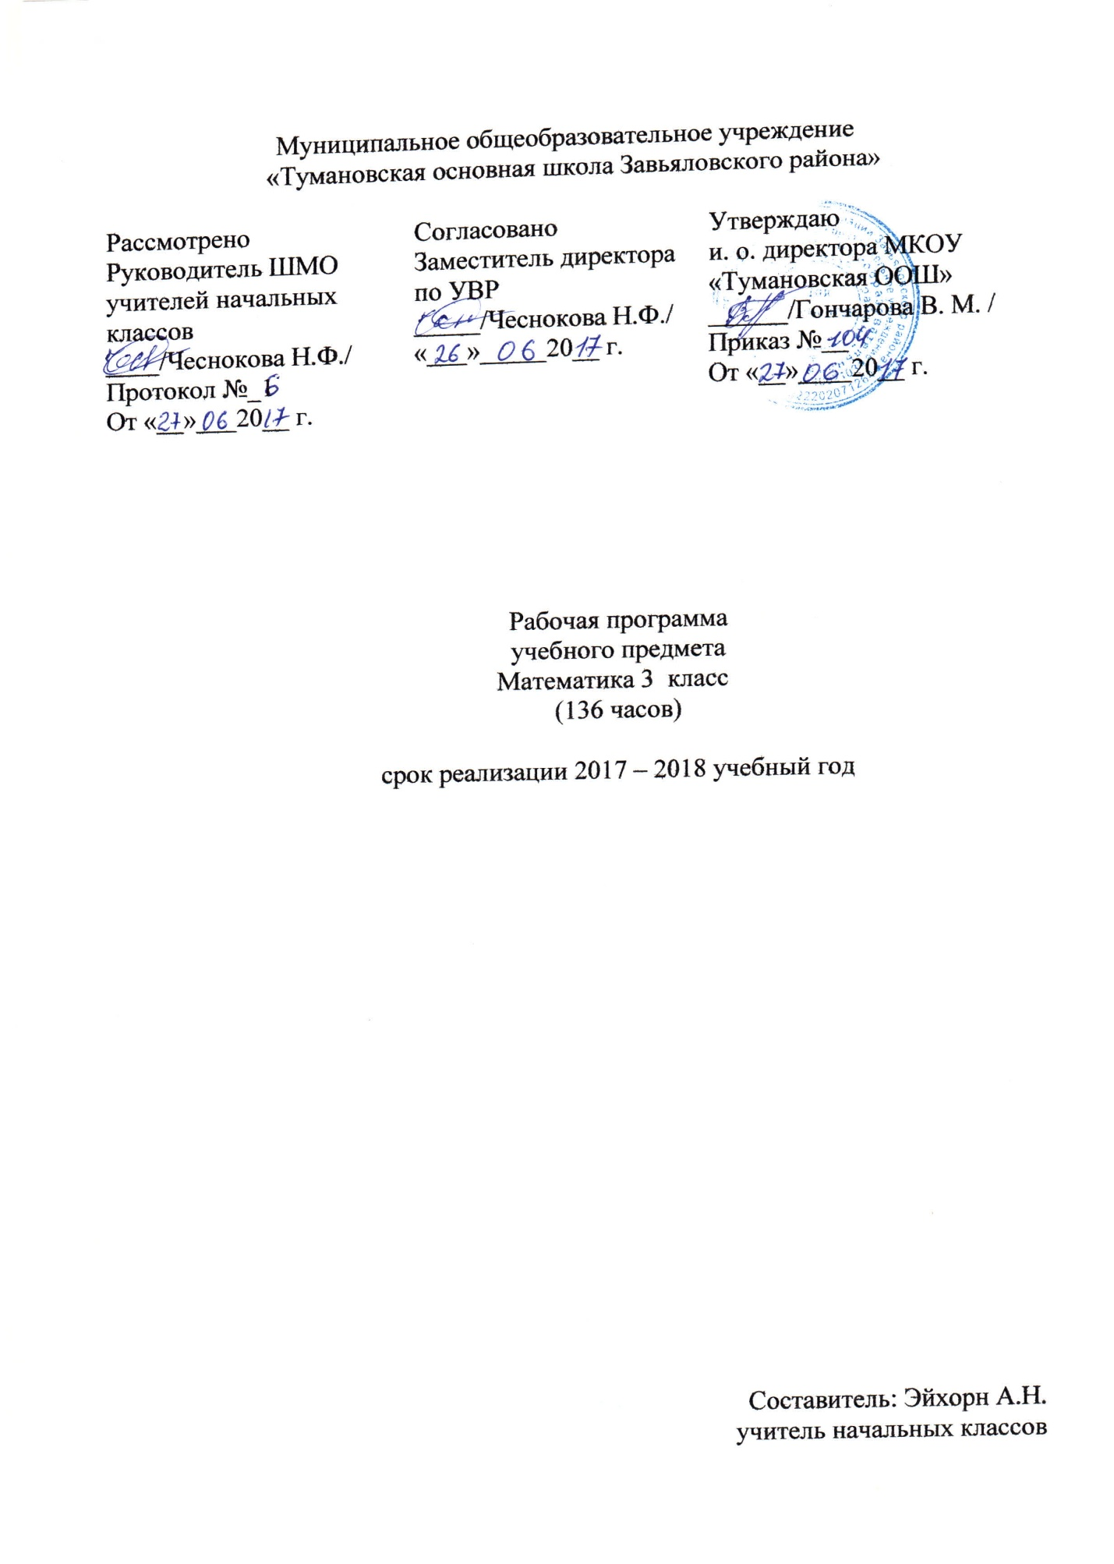

- Пояснительная записка
Статус рабочей программы
Рабочая программа «Математика» для 3 класса составлена на основе Федерального государственного образовательного стандарта начального общего образования (2009); концепции учебно- методического комплекта «Перспективная начальная школа»на основе авторской программы по предмету «литературное чтение Н.А.Чуракова, М.Л.Каленчук (Программа по учебным предметам. Примерный учебный план (Текст):1-4кл. в 3ч. /Сост Р.Г.Чуракова.-М.Академ/Учебник,2013.-Ч1.

1.1 Общая характеристика учебного предмета
В начальной школе изучение математики имеет особое значение в развитии младшего школьника. Приобретенные им знания, первоначальные навыки владения математическим языком помогут ему при обучении в основной школе, а также пригодятся в жизни.
Изучение математики в начальной школе направлено на достижение следующих целей:
математическое развитие младшего школьника- формирование способностей к интеллектуальной деятельности (логического и знаково-символического мышления), пространственного воображения, математической речи; умение строить рассуждения, выбирать аргументацию, различать обоснованные и необоснованные суждения, вести поиск информации (фактов, оснований для упорядочения, вариантов и др.)
освоение начальных математических знаний - понимание значения величин и способов их измерения; использование арифметических способов для разрешения сюжетных ситуаций; формирование умения решать учебные и практические задачи средствами математики; работа с алгоритмами выполнения арифметических действий;
развитие интереса к математике, стремления использовать математические знания в повседневной жизни.

1.2. Цели и задачи курса «Математика» начального общего образования
- Развать у обучающихся познавательных действий: логических и алгоритмических, а также аксиоматику, формирование элементов системного мышления, планирование, систематизацию и структурирование знаний, моделирование, дифференциацию существенных и несущественных условий.
- Математическое развитие младшего школьника: использование математических представлений для окружающей действительности в количественном и пространственном отношении; формирование способности к продолжительной умственной деятельности, основ логического мышления, пространственного воображения, математической речи и аргументации, способности различать верные и неверные высказывания, делать обоснованные выводы.
- Освоение начальных математических знаний: формирование умения решать учебные и практические задачи математическими средствами (вести поиск информации, понимать значения величин и способов их измерения, использовать арифметические способы для разрешения сюжетных ситуаций, работать с алгоритмами выполнения арифметических действий, решения задач, проведения простейших построений)
- Воспитывать критичности мышления, интереса к умственному труду, стремления использовать математические знания в повседневной жизни.
1.3 Место учебного предмета «Математика»
Преподавание предмета «Математика» представляет распределение учебных часов в соответствии с содержанием предметной области «Естественно математического цикла» ФГОС начального общего образования. Преподавание рассчитано на изучение учебного предмета «Математика» в 3 классе в объеме 136 часов (4 часа в неделю). Планирование преподавание преподавания и структура учебного содержания соответствует содержанию и структуре УМК «Математика» для 4класса А.Л.Чекин, под ред. Р.Г.,Чураковой. рабочая программа предполагает соотношение освоения учащимися теоретического материала и практического примирения знаний.

2.В прцесси освоения содержания программы учебного предмета достигаются

На первой ступени школьного обучения в ходе освоения математического содержания обеспечиваются условия для достижения обучающимися следующих личностных, метапредметных и предметных результатов.
Личностными результатами обучающихся являются: готовность ученика целенаправленно использовать знания в учении и в повседневной жизни для исследования математической сущности предмета (явления, события, факт); способность характеризовать собственные знания по предмету, формировать вопросы, устанавливать, какие из предложенных математических задач могут быть им успешно решены; познавательный интерес к математической науке.
Метапредметными результатами обучающихся являются: способность анализировать учебную ситуацию с точки зрения математических характеристик, устанавливать количественные и пространственные отношения объектов окружающего мира, строить алгоритм поиска необходимой информации, определять логику решения практической и учебной задач; умение моделировать- решать учебные задачи с помощью знаков (символов), планировать, контролировать и корректировать ход решения учебной задачи.
Предметными результатами обучающихся являются: освоенные знания о числах и величинах, арифметических действиях, текстовых задачах, геометрических фигурах; умения выбирать и использовать входе решения изученные алгоритмы, свойства арифметических действий, способы нахождения величин, приемы решения задач; умения использовать знаково-символические средства, в том числе модели и схемы, таблицы, диаграммы для решения математических задач.
Личностные результаты.
Система заданий, ориентирующая младшего школьника на оказание помощи героям учебника (Маше или Мише) или своему соседу по парте позволит научится, или получить возможность научиться проявлять познавательную инициативу в оказании помощи соученикам. Задания типа: «Выбери для Миши один из ответов».

Метапредметные результаты.

Регулятивные УУД. Ученик научится или получит возможность научиться контролировать свою деятельность по ходу или результатам выполнения задания через выполнение системы заданий, ориентированных на проверку правильности выполнения задания по правилу, алгоритму, с помощью таблицы, инструментов, рисунков, образца решения и т.д.

Познавательные УУД. Ученик научится или получит возможность научиться:
- подводить под понятие (формулировать правило) на основе выделения существенных признаков;
- владеть общими приемами решения задач, выполнения заданий и вычислений:
а) выполнять задания с использованием материальных объектов (счетных палочек и т.п.), рисунков, схем;
б) выполнять задания на основе рисунков и схем, выполненных или составленных самостоятельно;
в) выполнять задания на основе использования свойств арифметических действий;
- проводить сравнение, сериацию, классификации, выбирая наиболее эффективный способ решения или верное решение (правильный ответ);
- строить объяснение в устной форме по предложенному плану;
- использовать (строить) таблицы, проверять по таблице;
- выполнять действия по заданному алгоритму;
– строить логическую цепь рассуждений;

Коммуникативные УУД. Ученик научится или получит возможность научиться взаимодействовать (сотрудничать) с соседом по парте, в группе.

3.Формы, методы, средства работы с детьми, испытывающими трудности в обучении.
- Больший акцент на наглядные и практические методы обучения;
- Использование игровой формы предъявления нового материала;
- При запоминании использовать приём мнемотехники;
- Наблюдение за особенностями развития ребёнка в динамике;
- Приёмы развития мыслительной активности;
- Метод стимулирования учения (использование дидактических игр и занимательных упражнений);
- Приёмы удержания внимания на занятии:частое обращение к ребёнку по имени, прикосновение к ребёнку (поглаживание по спине, по голове, по плечу), поручение ребёнку заданий, предполагающих движение, смена видов деятельности;
- Метод «малых порций», предполагающий дробление учебного материала на несколько смысловых частей, изучение каждых а отдельности и последующее закрепление.
- Дозировать предъявляемую помощь и внешний контроль, осуществляя постепенный переход от работы под контролем взрослого к самостоятельной работе.
- Создавать условия для возникновения речевой активности.
- В процессе обучения геометрического материала опора на практические действия с реальными предметами или их
заместителями, на возможность производить с ними действия, на использование рисунков, иллюстраций и других опорных материалов.
- Закрепление учебного материала, используя большое количество тренировочных упражнений.
- Упражнять в понимании и запоминании пиктограмм (символов);
- Развитие памяти, внимания, мышления.
№ уро-ка | Тема (раздел) | Количество часов
 | Повторение
 | Начнем с повторения
 | Начнем с повторения
 | Начнем с повторения
 | Самостоятельная работа №1по теме «Повторение»
 | Умножение и деление.
 | Работа над ошибками. Умножение и деление.
 | Табличные случаи деления.
 | Учимся решать задачи.
 | Плоские поверхности и плоскость. Изображения на плоскости
 | Куб и его изображение. Поупражняемся в изображении куба.
 | Самостоятельная работа №2по теме «Умножение и деление» .
 | 3. Класс тысяч
 | Счет сотнями и «круглое» число сотен.
 | Десять сотен; или тысяча
 | Разряд единиц тысяч
 | Названия четырехзначных чисел
 | Разряд десятков тысяч
 | Разряд сотен тысяч
 | Класс единиц и класс тысяч
 | Таблица разрядов и классов.
 | Поразрядное сравнение многозначных чисел
 | Поупражняемся в вычислениях и сравнении чисел. Самостоятельная работа №3 по теме «Класс тысяч»
 | 4 Сложение и вычитание столбиком.
 | Метр и километр
 | Килограмм и грамм
 | Килограмм и тонна
 | Центнер и тонна
 | Поупражняемся в вычислении и сравнении величин
 | Таблица и краткая запись задачи
 | Алгоритм сложения столбиком
 | Алгоритм вычитания столбиком
 | Составные задачи на сложение и вычитание
 | Поупражняемся в вычислениях столбиком
 | Самостоятельная работа № 4 по теме «Сложение и вычитание столбиком»
 | 5. Свойства умножения.
 | Умножение «круглого» числа на однозначное
 | Умножение суммы на число
 | Контрольная работа по итогам 1 четверти
Работа над ошибками
Умножение многозначного числа на однозначное
 | Запись умножения в строчку и столбиком
 | Вычисления с помощью калькулятора
 | Сочетательное свойство умножения
 | Группировка множителей
 | Умножение числа на произведение
 | Поупражняемся в вычислениях
 | Самостоятельная работа № 5 по теме «Свойства умножения».
 | 6.Задачи на кратное сравнение
 | Кратное сравнение чисел и величин
 | Задачи на кратное сравнение
 | Задачи на кратное сравнение
 | Поупражняемся в сравнении чисел и величин
 | Сантиметр и миллиметр.
 | Миллиметр и дециметр
 | Миллиметр и метр
 | Поупражняемся в измерении и вычислении длин
 | Изображение чисел на числовом луче
 | Изображение данных с помощью диаграмм
 | Диаграмма и решение задач
 | Учимся решать задачи
 | Самостоятельная работа № 6 по теме «Задачи на кратное сравнение».
 | 7.Исследование треугольников.
 | Как сравнить углы. Как измерить угол
 | Поупражняемся в измерении и сравнении углов
 | Прямоугольный треугольник
 | Тупоугольный треугольник. Остроугольный треугольник
 | Контрольная работа №1
Работа над ошибками.
Разносторонний и равнобедренный треугольники
 | Равнобедренный и равносторонний треугольники
 | Поупражняемся в построении треугольников
 | Составные задачи на все действия
 | Составные задачи на все действия
 | Натуральный ряд чисел и другие последовательности
 | Работа с данными
 | Самостоятельная работа № 7 по теме «Исследование треугольников».
 | 8. Умножение на двузначное число
 | Умножение на однозначное число столбиком
 | Умножение на число 10
 | Умножение на «круглое» двузначное число
 | Умножение числа на сумму
 | Умножение на двузначное число
 | Запись умножения на двузначное число столбиком
 | Запись умножения на двузначное число столбиком
 | Поупражняемся в умножении столбиком и повторим пройденное
 | Самостоятельная работа № 8 по теме «Умножение на двузначное число».
 | 9.Свойства деления
 | Как найти неизвестный множитель
 | Как найти неизвестный делитель
 | Как найти неизвестное делимое
 | Учимся решать задачи с помощью уравнения
 | Деление на число 1. Деление числа на само себя
 | Деление числа 0 на натуральное число. Делить на 0 нельзя!
 | Деление суммы на число
 | Деление суммы на число
 | Деление разности на число
 | Деление разности на число
 | Поупражняемся в использовании свойств деления и повторим пройденное.
 | Самостоятельная работа № 9 по теме «Свойства деления».
 | 10. Измерение и вычисление пощади
 | Какая площадь больше?
 | Квадратный сантиметр
 | Измерение площади многоугольника
 | Измерение площади с помощью палетки. Поупражняемся в измерении площадей и повторим пройденное
 | Умножение на число 100
 | Квадратный дециметр и квадратный сантиметр
 | Квадратный метр и квадратный дециметр
 | Квадратный метр и квадратный сантиметр
 | Вычисления с помощью калькулятора
 | Задачи с недостающими данными
 | Задачи с недостающими данными
 | Как получить недостающие данные
 | Умножение на число 1000
 | Квадратный километр и квадратный метр
 | Квадратный миллиметр и квадратный сантиметр
 | Квадратный миллиметр и квадратный дециметр
 | Квадратный миллиметр и квадратный метр
 | Поупражняемся в использовании единиц площади
 | Вычисление площади прямоугольника
 | Поупражняемся в вычислении площадей и повторим пройденное.
 | Самостоятельная работа № 10 по теме «Измерение и вычисление площади».
 | 11. Решение задач
 | Задачи с избыточными данными
 | Выбор рационального пути решения
 | Разные задачи
 | Разные задачи
 | Учимся формулировать и решать задачи
 | Самостоятельная работа № 11по теме «Решение задач» .
 | 12. Деление
 | Увеличение и уменьшение в одно и то же число раз
 | Деление «круглых» десятков на число 10
 | Деление «круглых» сотен на число 100
 | Деление «круглых» тысяч на число 1000
 | Устное деление двузначного числа на однозначное
 | Устное деление двузначного числа на двузначное
 | Поупражняемся в устном выполнении деления и повторим пройденное
 | Построение симметричных фигур
 | Составление и разрезание фигур
 | Равносоставленные и равновеликие фигуры
 | Высота треугольника
 | Считаем до 1000000
 | Действия первой и второй ступени
 | Измеряем. Вычисляем. Сравниваем
 | Контрольная работа №2
 | Работа над ошибками. Геометрия на бумаге в клетку
 | Как мы научились формулировать и решать задачи
 | Самостоятельная работа № 12 по теме «Деление»
 | Числовые последовательности
 | Работа с данными

.

4. Учебно-тематический план

№ темы | Содержание | Количество часов
1 | Числа и величины | 10 ч.
2 | Арифметические действия | 46 ч.
3 | Геометрические фигуры | 10 ч.
4 | Геометрические величины | 14 ч.
5 | Текстовые задачи | 36ч.
6 | Работа с данными | 20ч.
7 | ИТОГО: | 136 часов

5. Календарно-тематическое планирование по предмету «Математика» 3 класс
6.Информационно-образовательный ресурс
6.1 Нормативно правовое обеспечение образовательного процесса
Федеральный государственный образовательный стандарт начального общего образования ( утв. Приказом министерства образования и науки РФ от 6 октября 2009г. N 373).
6.2 Учебно-методическое обеспечение образовательного процесса
1.Примерная Рабочая программа по учебному предмету. 1-4 кл. / А.Л. Чекин. Р.Г. Чуракова. .- М. :Академкнига/ Учебник, 2016. – 112с.
2.Учебник. 3 класс. В 2-х частях
Чекин А.Л. .- М. :Академкнига/ Учебник, 2014
3.Тетрадь для самостоятельных работ. 3класс. В 3-х частях
Захарова О.А., Юдина Е.П. .- М. :Академкнига/ Учебник, 2016
4.Тетрадь для проверочных и контрольных работ. 3 класс. В 2-х частях
Чуракова Р.Г. .- М. :Академкнига/ Учебник, 2016
5. Методическое пособие. 3 класс
Чекин А.Л. .- М. :Академкнига/ Учебник, 2012
6.Проверочные работы по математике и технология организации коррекции знаний учащихся. Методическое пособие. 1-4 классы
Захарова О.А. .- М. :Академкнига/ Учебник, 2011-326с.
Интернет ресурсы:
- E-mail: academuch@maik.ru
- www.akademKniga/ru
- http://km.edu.tatar.ru/
- http://school-collection.edu.ru
- www.openclass.ru/node/55070

6.3 Материально -техническое обеспечение образовательного процесса
- Персональный компьютер

7.Лист внесения изменений.
Дата урока по плану | Дата проведения по факту | Содержание корректировки  (тема урока) | Обоснование проведения корректировки | Реквизиты документа  (дата и  № приказа)

